1.Расставь числа по порядку. Запиши их в порядке возрастания . Какое число пропустили? Впиши его на место.
4 2 3 1 7 5 8 10 9

2.Вспомни,какие числа мы называем чётными, а какие нечётными. Обведи чётные числа зеленым карандашом , а нечётные красным.
5 2 6 9 8 4 3 1 7 10

3.
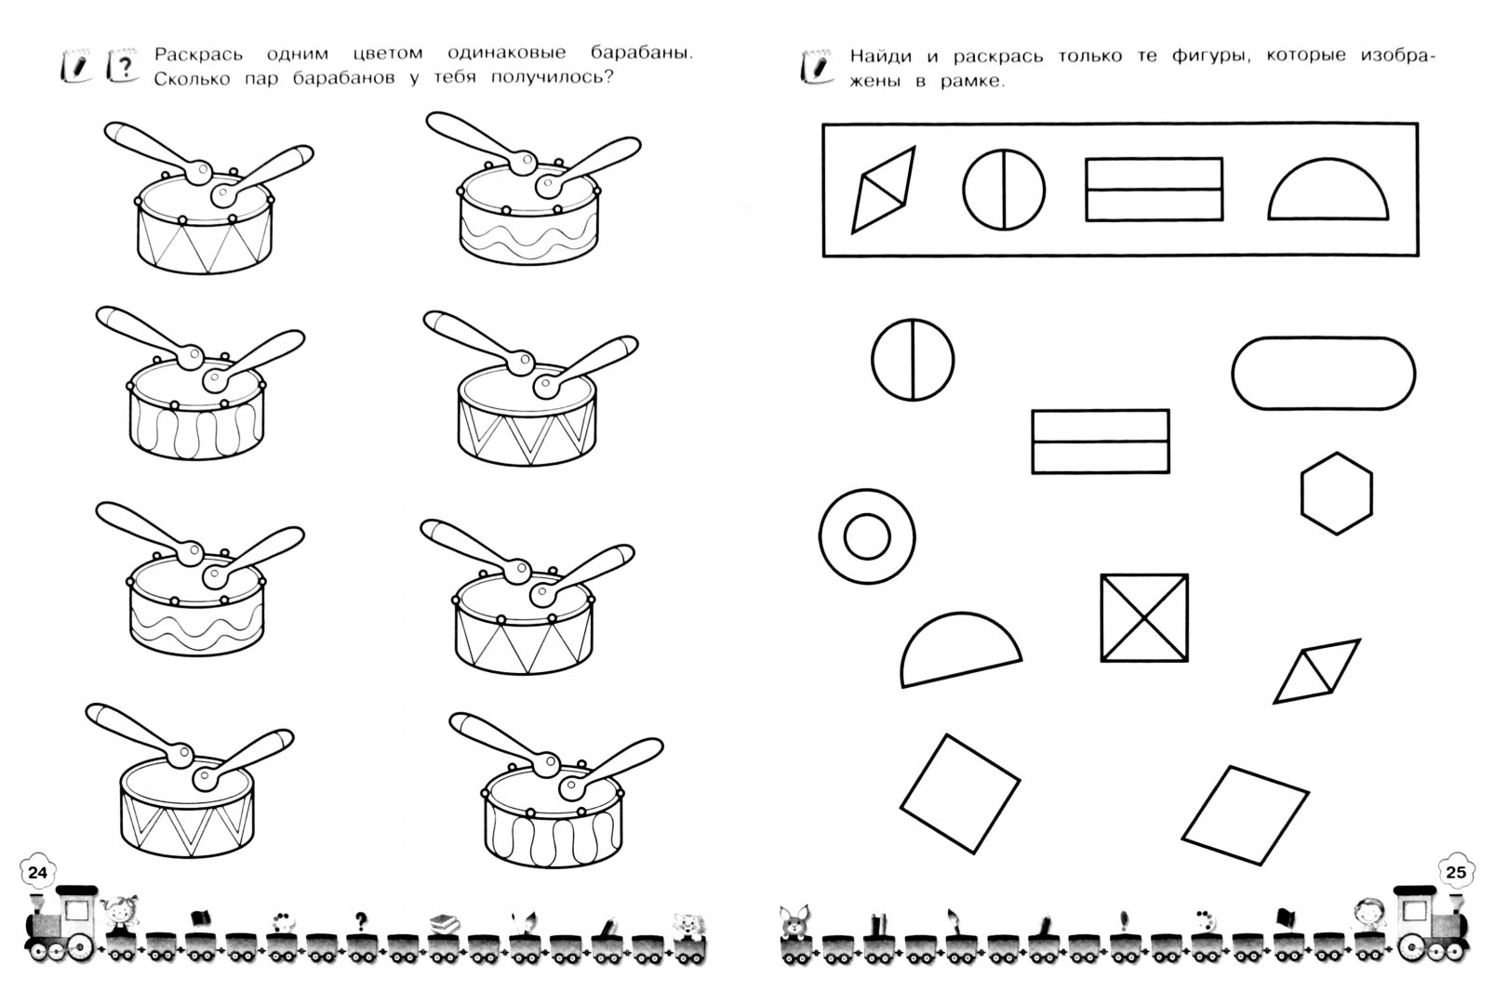

4.
.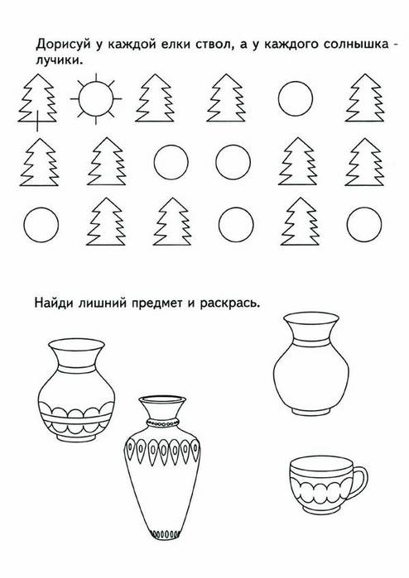

5.Вспомни, что такое закономерность. Выполни задание
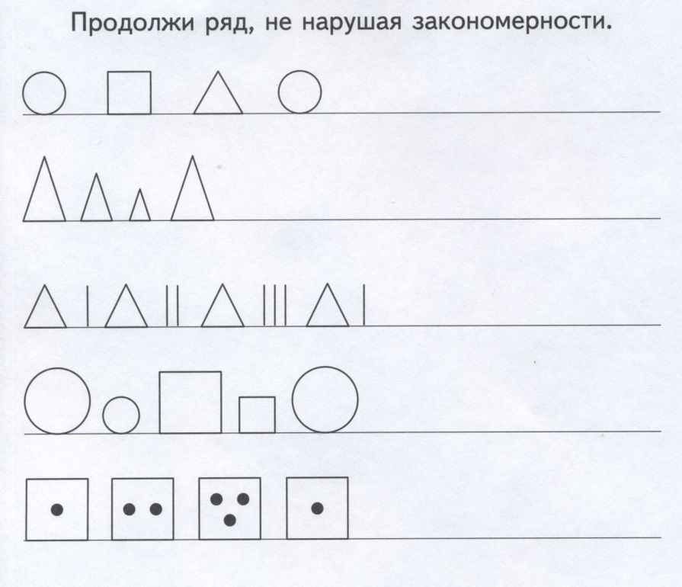
Готовые работы сфотографируйте и пришлите в группу WhatsApp или на Электронную почту shurochka68@mail.ru
Если возникли вопросы пишите на номер 89600822911

